CAHIER DES CHARGES
SikaFlow
Plateforme automatisée de gestion des remboursements de prêts
et des abonnements aux services
Document de cadrage fonctionnel et technique

VERSION: 1.0
DATE : 15 juillet 2026
STATUT : Document de travail — pour validation
RÉDACTEUR : Équipe projet SikaFlow

Sommaire
1. Présentation du client 4
1.1 Historique 4
1.2 Activités 4
1.3 Mission 4
1.4 Vision 4
1.5 Coordonnées 4
1.6 Contexte du client 4
2. Présentation générale du projet 4
2.1 Contexte 5
2.2 Ce que la plateforme n'est pas 5
2.3 Objectifs du projet 5
2.4 Périmètre du projet 5
3. Acteurs du système 5
3.1 Utilisateur 5
3.2 Administrateur 5
3.3 Créancier 5
3.4 Tableau récapitulatif des acteurs 6
4. Fonctionnement général de la plateforme 6
4.1 Gestion des paiements 6
5. Fonctionnalités de la plateforme 6
5.1 Fonctionnalités côté Utilisateur 6
5.2 Fonctionnalités côté Administrateur 7
5.3 Classes métier principales 7
5.4 Relations principales entre les entités 7
6. User Stories détaillées 7
6.1 Utilisateur 7
6.2 Administrateur 9
6.3 Créancier 9
7. Maquettes d'interface (UI) 9
8. Exigences non fonctionnelles 10
8.1 Sécurité et confidentialité 10
8.2 Fiabilité et disponibilité 10
8.3 Ergonomie 10
8.4 Compatibilité 10
9. Contraintes du projet 11
9.1 Contraintes fonctionnelles 11
9.2 Contraintes techniques 11
9.3 Contraintes de délai et de budget 11
10. Protocole de recette 11
10.1 Objectif de la recette 11
10.2 Organisation des tests 11
10.3 Validation finale 11
11. Méthodologie de test 12
12. Critères de validation 12
13. Acteurs de la recette 12
14. Livrables de recette 13
15. Maintenance 13
16. Hébergement 13
17. Support technique 14
18. Évolutivité 14
19. Technologies utilisées 14
20. Acteurs impliqués dans le projet 15
21. Budget détaillé 15
22. Planning détaillé 16
23. Retour sur investissement (ROI) 16
23.1 Bénéfices attendus 16
23.2 Rentabilité 16
23.3 Impact attendu 16
23.4 Valeur ajoutée 17
24. Structure complète du site 17
25. Livrables attendus 17
26. Annexes UML 18
26.1 Diagramme de cas d'utilisation 18
26.3 Diagramme de classes 18
26.4 Diagramme de séquence 18
27. Glossaire 18
Conclusion 19

1. Présentation du client
Cette section présente la structure à l'origine du projet SikaFlow. Les informations ci-dessous constituent une première base rédigée par l'équipe projet.

1.1 Historique
HODD GLOBAL est une jeune structure béninoise évoluant dans le secteur des technologies financières (fintech), née du constat que le suivi des remboursements de prêts et des abonnements récurrents reste, pour la majorité des particuliers, un exercice manuel, dispersé entre plusieurs carnets, applications de messagerie et relevés bancaires. C'est de ce constat qu'est né le projet SikaFlow, pensé comme la première solution phare de la structure.

1.2 Activités
HODD GLOBAL conçoit et développe des solutions numériques dédiées à la gestion financière personnelle, avec un accent particulier sur l'automatisation des paiements récurrents (prêts, abonnements, cotisations) pour les particuliers et, à terme, les petites entreprises d'Afrique de l'Ouest.

1.3 Mission
Simplifier la gestion quotidienne des engagements financiers récurrents des particuliers, en centralisant le suivi des prêts et abonnements et en automatisant les paiements, afin de réduire les oublis, les retards et les pénalités qui en découlent.

1.4 Vision
Devenir, à moyen terme, la référence en Afrique de l'Ouest pour la gestion automatisée des remboursements de prêts et des abonnements, en s'appuyant sur un réseau élargi de partenaires bancaires, de microfinance et de passerelles de paiement Mobile Money.

1.5 Coordonnées
Élément | Détail
Dénomination | HODD GLOBAL
Produit porté | SikaFlow
Siège / Localisation | Porto-Novo, Bénin
Téléphone | 01 97 45 87 25
E-mail | hoddglobal.contacts@gmail.com
Site web / réseaux sociaux | www.hoddglobal.com

1.6 Contexte du client
Le client porte un projet répondant à un besoin observé directement sur le terrain : un particulier ayant contracté un prêt auprès d'une banque, d'une institution de microfinance ou d'un proche doit aujourd'hui suivre lui-même ses échéances (dates, montants, mode de paiement, retards éventuels), sans outil dédié. À cela s'ajoutent souvent plusieurs abonnements récurrents (services numériques, assurances, cotisations) dont le suivi manuel devient rapidement source d'oubli, de pénalités de retard et de stress financier. C'est ce contexte qui a motivé la commande du présent cahier des charges auprès de l'équipe projet.

2. Présentation générale du projet

2.1 Contexte
Aujourd'hui, un particulier qui contracte un prêt auprès d'une banque, d'une institution de microfinance ou même d'un proche doit suivre lui-même ses échéances : dates, montants, mode de paiement, retards éventuels. À cela s'ajoutent souvent plusieurs abonnements récurrents (services numériques, assurances, cotisations) dont le suivi manuel devient rapidement source d'oubli, de pénalités de retard et de stress financier.
SikaFlow répond à ce besoin en proposant un espace unique où l'utilisateur centralise l'ensemble de ses engagements financiers récurrents, reçoit des rappels avant chaque échéance et peut automatiser ses paiements via les principales solutions de paiement mobile et bancaire disponibles.

2.2 Ce que la plateforme n'est pas
Un point de compréhension essentiel structure l'ensemble du projet : SikaFlow n'accorde aucun prêt et ne conserve jamais les fonds de l'utilisateur. La plateforme intervient uniquement après la conclusion d'un prêt, en tant qu'outil de suivi, de rappel et d'automatisation des remboursements. Les montants transitent via des passerelles de paiement tierces et sont transférés directement au créancier ou au fournisseur de service, sans jamais séjourner sur un compte propre à la plateforme.

2.3 Objectifs du projet
- Centraliser en un seul endroit l'ensemble des engagements financiers récurrents de l'utilisateur (prêts et abonnements).
- Générer automatiquement un échéancier détaillé pour chaque prêt enregistré.
- Notifier l'utilisateur avant chaque échéance, afin d'éviter tout retard ou pénalité.
- Automatiser le déclenchement des paiements via une passerelle de paiement (Kkiapay, Flutterwave, PayDunya, etc.).
- Offrir un tableau de bord clair de l'état des prêts, abonnements et de l'historique des paiements.
- Fournir à l'administrateur les outils de suivi, de statistiques et de gestion des incidents nécessaires à l'exploitation de la plateforme.

2.4 Périmètre du projet
Le périmètre couvre la conception et le développement d'une plateforme (application web et/ou mobile, à trancher en phase de cadrage technique) permettant la gestion des prêts déjà contractés et des abonnements récurrents, incluant l'espace utilisateur, l'espace administrateur, l'intégration à une ou plusieurs API de paiement, ainsi que le système de notifications. La négociation, l'octroi ou le scoring de prêts sont explicitement hors périmètre.

3. Acteurs du système
Trois grandes catégories d'acteurs interagissent avec le système, avec des niveaux d'accès et des responsabilités distincts.

3.1 Utilisateur
Personne physique ayant contracté un ou plusieurs prêts, ou souhaitant suivre ses abonnements récurrents. Il crée un compte, lie un moyen de paiement, enregistre ses prêts, gère ses abonnements, consulte son historique et reçoit des notifications.

3.2 Administrateur
Membre de l'équipe d'exploitation de la plateforme. Il gère les comptes utilisateurs, consulte l'ensemble des prêts et paiements enregistrés, suit les statistiques d'usage et traite les incidents remontés.

3.3 Créancier
Banque, institution de microfinance ou particulier ayant accordé le prêt suivi sur la plateforme. Dans la version de base du produit, le créancier ne dispose pas nécessairement d'un compte sur la plateforme: il est le bénéficiaire final des paiements automatisés, sans être un utilisateur actif du système.

3.4 Tableau récapitulatif des acteurs
Acteur | Type d'accès | Rôle principal
Utilisateur | Compte personnel authentifié | Enregistre ses prêts et abonnements, suit ses échéances, effectue ses remboursements
Administrateur | Back-office sécurisé | Supervise les utilisateurs, les paiements, les statistiques et les incidents
Créancier | Aucun compte requis (base) | Bénéficiaire final des paiements automatisés déclenchés par la plateforme

4. Fonctionnement général de la plateforme
Le parcours global de la plateforme s'articule autour des huit étapes suivantes, communes à la majorité des utilisateurs :
- Création du compte utilisateur.
- Liaison d'un moyen de paiement (compte bancaire ou Mobile Money).
- Enregistrement d'un prêt existant (montant, taux, créancier, périodicité).
- Génération automatique de l'échéancier de remboursement.
- Envoi de notifications avant chaque échéance à venir.
- Déclenchement du paiement, en mode automatique ou manuel selon la préférence de l'utilisateur.
- Gestion des abonnements récurrents (ajout, modification, résiliation).
- Consultation du tableau de bord centralisant prêts, abonnements et historique.

4.1 Gestion des paiements
La plateforme n'agit jamais comme dépositaire de fonds. Elle orchestre les paiements par l'intermédiaire d'une API de paiement tierce (Kkiapay, Flutterwave, PayDunya, ou équivalent). Les montants sont transférés directement du moyen de paiement de l'utilisateur vers le créancier ou le fournisseur de service concerné, garantissant la traçabilité et la sécurité sans risque de rétention de fonds.

5. Fonctionnalités de la plateforme

5.1 Fonctionnalités côté Utilisateur
Fonctionnalité | Description
S'inscrire / se connecter | Créer un compte sécurisé et accéder à son espace personnel
Modifier son profil | Mettre à jour ses informations personnelles et ses préférences
Lier un moyen de paiement | Associer un compte bancaire ou un compte Mobile Money à son profil
Enregistrer un prêt | Saisir les caractéristiques d'un prêt déjà contracté (montant, taux, créancier, durée)
Consulter l'échéancier | Visualiser l'ensemble des échéances futures d'un prêt donné
Effectuer un remboursement | Payer une échéance manuellement ou laisser le système l'automatiser
Gérer les abonnements | Ajouter, modifier ou résilier un abonnement récurrent suivi sur la plateforme
Consulter l'historique | Retrouver l'ensemble des paiements passés, prêts et abonnements
Recevoir des notifications | Être alerté avant chaque échéance et en cas d'incident de paiement

5.2 Fonctionnalités côté Administrateur
Fonctionnalité | Description
Gérer les utilisateurs | Consulter, suspendre ou réactiver les comptes utilisateurs
Consulter les prêts | Accéder à l'ensemble des prêts enregistrés sur la plateforme, tous utilisateurs confondus
Suivre les paiements | Superviser l'état des paiements automatiques et manuels effectués
Envoyer des notifications | Diffuser des alertes ciblées ou globales vers les utilisateurs
Consulter les statistiques | Visualiser les indicateurs clés d'usage : volumes, taux de retard, incidents

5.3 Classes métier principales
Le modèle de données s'articule autour des classes métier suivantes, reflétant directement les entités manipulées par le système :
- Utilisateur — porteur du compte, propriétaire de ses prêts, abonnements et moyens de paiement.
- Administrateur — profil de supervision de la plateforme.
- MoyenPaiement — compte bancaire ou Mobile Money lié à un utilisateur.
- Prêt — engagement financier suivi, associé à un créancier.
- Créancier — bénéficiaire des paiements liés à un prêt.
- Échéance — date et montant dus dans le cadre d'un prêt.
- Paiement — transaction effectuée en réponse à une échéance.
- Abonnement — engagement récurrent suivi indépendamment d'un prêt.
- Notification — message envoyé à l'utilisateur (rappel, confirmation, incident).

5.4 Relations principales entre les entités
Un utilisateur possède plusieurs moyens de paiement, plusieurs prêts, plusieurs abonnements et reçoit plusieurs notifications. Un prêt est associé à un créancier unique et se compose de plusieurs échéances. Chaque échéance, une fois honorée, donne lieu à un paiement associé, conservé dans l'historique de l'utilisateur.

6. User Stories détaillées
Les fonctionnalités présentées en section 5 sont ici déclinées sous forme de User Stories, directement reprises et structurées à partir du backlog produit de SikaFlow (document « Backlog_SikaFlow »), organisées par acteur. Chaque story suit le format « En tant que ... / Je veux ... / Afin de ... » ; le détail des critères d'acceptation, priorités et estimations associés à chacune est disponible dans le backlog produit, qui reste le document de référence pour le découpage en sprints.

6.1 Utilisateur
- En tant que futur utilisateur de la plateforme, je veux créer un compte avec mon nom, mon numéro de téléphone et un mot de passe, afin de pouvoir accéder à mon espace personnel et commencer à enregistrer mes prêts.

- En tant qu'utilisateur déjà inscrit, je veux me connecter avec mon numéro de téléphone et mon mot de passe, afin de retrouver mon espace personnel et mes prêts déjà enregistrés.

- En tant qu'utilisateur connecté, je veux modifier mon nom, mon numéro de téléphone ou mon mot de passe, afin de garder mes informations personnelles à jour.

- En tant qu'utilisateur connecté, je veux lier mon compte Mobile Money (MTN ou Moov) à mon profil, afin de pouvoir régler mes échéances directement depuis la plateforme.

- En tant qu'utilisateur connecté, je veux lier mon compte bancaire à mon profil, afin de disposer d'une alternative au Mobile Money pour mes paiements.

- En tant qu'utilisateur ayant contracté un prêt, je veux enregistrer ce prêt avec son montant, son taux, son créancier et sa périodicité de remboursement, afin de que la plateforme génère automatiquement mon échéancier.

- En tant qu'utilisateur ayant déjà enregistré un prêt, je veux corriger une information erronée ou supprimer un prêt soldé, afin de garder une liste de prêts fiable et à jour.

- En tant qu'utilisateur ayant un prêt enregistré, je veux voir la liste complète des échéances de ce prêt, avec leurs dates, montants et statuts, afin d’anticiper mes prochains paiements.

- En tant qu'utilisateur ayant une échéance à venir, je veux recevoir une notification quelques jours avant la date d'échéance, afin d’avoir le temps de m'assurer que mon moyen de paiement est suffisamment approvisionné.

- En tant qu'utilisateur ayant manqué une échéance, je veux être informé immédiatement lorsqu'une échéance n'a pas été honorée, afin de régulariser ma situation le plus rapidement possible.

- En tant qu'utilisateur ayant une échéance à venir, je veux déclencher moi-même le paiement de cette échéance depuis l'application, afin de garder le contrôle sur le moment exact du paiement.

- En tant qu'utilisateur souhaitant ne plus intervenir manuellement, je veux activer le prélèvement automatique de mes échéances à leur date d'exigibilité, afin d’être certain de ne jamais manquer une échéance.

- En tant qu'utilisateur ayant un abonnement récurrent à suivre, je veux l'ajouter avec son montant et sa périodicité, afin de recevoir des rappels avant chaque prélèvement.

- En tant qu'utilisateur souhaitant arrêter le suivi d'un abonnement, je veux le supprimer de ma liste d'abonnements suivis, afin de ne plus recevoir de rappels pour un engagement qui n'existe plus.

- En tant qu'utilisateur connecté, je veux voir en un coup d'œil mes prochaines échéances, mes abonnements actifs et le total de mes engagements, afin d’avoir une vision claire de ma situation financière récurrente.

- En tant qu'utilisateur ayant déjà effectué des paiements, je veux consulter la liste de tous mes paiements passés, afin de garder une trace de mes remboursements pour mes propres besoins de suivi.

6.2 Administrateur
- En tant qu'administrateur de la plateforme, je veux voir la liste de tous les comptes utilisateurs enregistrés, afin de pouvoir intervenir rapidement en cas de besoin (support, incident, suspension).
- En tant qu'administrateur de la plateforme, je veux consulter l'état des paiements automatiques et manuels effectués sur la plateforme, afin de détecter rapidement les incidents de paiement récurrents.
- En tant qu'administrateur de la plateforme, Je veux voir les indicateurs clés (nombre d'utilisateurs actifs, volume de paiements, taux de retard), afin d’évaluer la santé globale de la plateforme et détecter les tendances anormales.
- En tant qu'administrateur de la plateforme, je veux envoyer un message à l'ensemble des utilisateurs ou à un groupe ciblé, afin de communiquer une information importante (maintenance, nouvelle fonctionnalité, incident).

6.3 Créancier
Conformément à la section 3.3, le créancier n'est pas nécessairement inscrit sur la plateforme dans la version de base du produit : il en est le bénéficiaire final, sans être un utilisateur actif. Aucune User Story dédiée n'est donc formalisée à ce stade pour cet acteur. Si un espace créancier (consultation des paiements reçus, relevés, tableau de bord dédié) devait être ajouté lors d'une évolution future, il ferait l'objet d'un nouvel Epic dans le backlog produit, au même titre que les évolutions listées en section 18 (Évolutivité).

7. Maquettes d'interface (UI)
Les maquettes graphiques détaillées (wireframes puis maquettes haute-fidélité) constituent un livrable distinct, à produire sur un outil de design (Figma ou équivalent) lors de la phase de conception UI/UX. Le tableau ci-dessous fixe, pour chaque écran attendu, le périmètre fonctionnel que la maquette devra couvrir, afin de cadrer le travail de design en amont.
Écran | Contenu / éléments attendus
Accueil | Présentation de SikaFlow, proposition de valeur, accès rapide à la connexion et à l'inscription
Connexion | Formulaire numéro de téléphone / mot de passe, lien « mot de passe oublié », lien vers l'inscription
Inscription | Formulaire nom, numéro de téléphone, mot de passe, conditions d'utilisation
Tableau de bord utilisateur | Prochaines échéances, abonnements actifs, total des engagements, accès rapide aux modules
Tableau de bord administrateur | Indicateurs clés (utilisateurs actifs, volume de paiements, taux de retard), accès aux modules de supervision
Gestion des prêts | Liste des prêts, formulaire d'ajout / modification, fiche détaillée d'un prêt
Échéancier | Liste chronologique des échéances d'un prêt avec statut (payée, à venir, en retard)
Paiements | Déclenchement d'un paiement manuel, activation du paiement automatique, confirmation de transaction
Notifications | Liste des rappels, alertes de retard et messages reçus, avec statut lu / non lu
Profil | Informations personnelles, moyens de paiement liés, modification des données
Paramètres | Préférences de notification, sécurité du compte, langue, gestion de session

8. Exigences non fonctionnelles

8.1 Sécurité et confidentialité
- Authentification sécurisée des utilisateurs et de l'administrateur (mot de passe robuste, éventuellement double authentification).
- Aucune donnée bancaire sensible n'est stockée directement par la plateforme : l'intégration aux API de paiement (Kkiapay, Flutterwave, PayDunya) prend en charge la sécurisation des transactions.
- Chiffrement des données personnelles et financières, au repos comme en transit.
- Traçabilité complète de chaque paiement déclenché, pour audit et résolution d'incidents.

8.2 Fiabilité et disponibilité
- Haute disponibilité du service de notifications, condition de confiance principale de la plateforme.
- Mécanisme de nouvelle tentative (retry) en cas d'échec de paiement automatique, avec information immédiate de l'utilisateur.
- Journalisation des échecs et incidents de paiement, consultable par l'administrateur.

8.3 Ergonomie
- Tableau de bord clair, priorisant les échéances à venir et les alertes.
- Parcours d'enregistrement d'un prêt simple et guidé, sans jargon bancaire excessif.
- Interface accessible en français, avec possibilité d'extension à d'autres langues locales.

8.4 Compatibilité
- Accessible depuis un navigateur web standard et, selon les choix techniques retenus, via une application mobile (Android / iOS).
- Intégration ouverte à plusieurs passerelles de paiement, sans dépendance exclusive à un seul prestataire.

9. Contraintes du projet

9.1 Contraintes fonctionnelles
- La plateforme ne doit jamais conserver de fonds : chaque paiement doit transiter directement vers le créancier ou le fournisseur via l'API de paiement.
- Le créancier n'étant pas nécessairement inscrit sur la plateforme, aucune fonctionnalité ne doit dépendre d'une action de sa part.

9.2 Contraintes techniques
- Intégration obligatoire à au moins une API de paiement Mobile Money / bancaire opérant dans la zone d'usage visée.
- Architecture pensée pour supporter la génération automatique d'échéanciers et l'envoi programmé de notifications (tâches planifiées).

9.3 Contraintes de délai et de budget
Le planning détaillé (section 22) et le budget prévisionnel (section 21) sont donnés à titre indicatif dans ce document ; ils seront affinés en phase de cadrage technique, sur la base des choix d'architecture retenus (cf. section 28, points ouverts).

10. Protocole de recette

10.1 Objectif de la recette
La recette a pour objectif de vérifier que la plateforme SikaFlow répond fidèlement aux exigences fonctionnelles et non fonctionnelles décrites dans le présent cahier des charges et dans le backlog produit, avant sa mise en production. Elle vise en particulier à s'assurer que : la génération des échéanciers est exacte, les paiements sont correctement déclenchés et tracés sans jamais transiter par un compte propre à la plateforme, les notifications sont envoyées dans les délais prévus, et les espaces utilisateur et administrateur respectent les parcours définis.

10.2 Organisation des tests
- La recette se déroule en plusieurs vagues : recette technique (équipe de développement), recette fonctionnelle (chef de projet et testeurs), puis recette utilisateur (client et utilisateurs pilotes).
- Chaque anomalie détectée est consignée selon le modèle de fiche bug défini dans le backlog produit, avec un niveau de gravité (bloquante, majeure, mineure).
- Les tests sont menés sur un environnement de recette dédié, distinct de l'environnement de production, avec un jeu de données de test représentatif.
- Un point de suivi des anomalies est organisé à intervalle régulier entre l'équipe projet et le client jusqu'à la levée de toutes les anomalies bloquantes.

10.3 Validation finale
La validation finale intervient lorsque l'ensemble des anomalies bloquantes et majeures a été corrigé et revérifié. Elle se matérialise par la signature d'un procès-verbal de recette par le client, marquant l'acceptation formelle de la plateforme et autorisant la mise en production.

11. Méthodologie de test
Type de test | Objectif | Exemple d'outil
Tests unitaires | Vérifier isolément le bon fonctionnement de chaque fonction ou composant (ex. calcul d'échéancier) | Jest / JUnit
Tests d'intégration | Vérifier la bonne communication entre modules (API de paiement, notifications, base de données) | Postman / Supertest
Tests fonctionnels | Vérifier que chaque User Story se comporte conformément à ses critères d'acceptation | Cypress / Selenium
Tests utilisateurs | Valider l'ergonomie et la compréhension des parcours par des utilisateurs pilotes réels | Sessions d'observation, questionnaires
Tests de performance | Vérifier le comportement de la plateforme en charge (nombre d'utilisateurs, volume de paiements) | JMeter / k6
Tests de sécurité | Vérifier l'absence de failles sur l'authentification, le chiffrement et les échanges avec les API de paiement | OWASP ZAP, audit manuel

12. Critères de validation
Pour chaque module, la recette est considérée réussie lorsque les critères suivants sont satisfaits :
Module | Critères de validation
Authentification | Inscription et connexion fonctionnelles dans tous les cas prévus ; messages d'erreur clairs en cas d'identifiants invalides ou de numéro déjà utilisé ; aucune donnée de mot de passe stockée en clair
Gestion des prêts | Enregistrement, modification et suppression d'un prêt opérationnels ; échéancier généré automatiquement et exact selon le montant, le taux et la périodicité saisis
Paiements | Paiement manuel et paiement automatique fonctionnels ; aucun fonds retenu par la plateforme ; échec de paiement correctement notifié et journalisé
Notifications | Rappels envoyés dans le délai paramétré avant chaque échéance ; alerte de retard envoyée sans délai après une échéance manquée
Tableau de bord | Affichage correct des prochaines échéances, des abonnements actifs et du total des engagements, cohérent avec les données enregistrées
Statistiques | Indicateurs (utilisateurs actifs, volume de paiements, taux de retard) exacts et actualisés sur la période sélectionnée

13. Acteurs de la recette
Acteur | Rôle dans la recette
Développeurs | Réalisent les tests unitaires et d'intégration, corrigent les anomalies remontées
Testeurs | Exécutent les scénarios de tests fonctionnels et de sécurité, rédigent les fiches d'anomalies
Client | Participe à la recette fonctionnelle et à la validation finale, signe le procès-verbal de recette
Utilisateurs pilotes | Testent la plateforme en conditions réelles, remontent les retours d'ergonomie et d'usage
Chef de projet | Coordonne le planning de recette, arbitre les priorités de correction, anime les points de suivi

14. Livrables de recette
Livrable | Description
Rapport de tests | Synthèse des scénarios exécutés, résultats obtenus et taux de réussite par module
Liste des anomalies | Registre des anomalies détectées, avec gravité, statut et responsable de correction
Captures | Captures d'écran illustrant les anomalies constatées ou les parcours validés
Procès-verbal de validation | Document signé par le client actant l'acceptation de la plateforme et autorisant la mise en production

15. Maintenance
Une fois la plateforme mise en production, plusieurs types de maintenance seront assurés afin de garantir sa fiabilité et son évolution dans le temps :
Type de maintenance | Description | Fréquence indicative | Responsable
Corrective | Correction des anomalies constatées en production (bug de calcul, échec d'intégration paiement, etc.) | Selon gravité, sous 24 à 72h pour les anomalies bloquantes | Équipe de développement
Préventive | Vérifications régulières (sauvegardes, certificats, dépendances, journaux d'erreurs) pour anticiper les incidents | Mensuelle | Équipe technique / Hébergeur
Évolutive | Ajout de nouvelles fonctionnalités ou adaptation à de nouveaux besoins (cf. section 18, Évolutivité) | Selon feuille de route produit | Chef de projet / Équipe de développement
Technique | Mises à jour des frameworks, librairies et composants d'infrastructure | Trimestrielle ou selon alerte de sécurité | Équipe technique
Fonctionnelle | Ajustements suite aux retours utilisateurs sur les parcours existants | Continue, priorisée en backlog | Chef de projet / Designer

16. Hébergement
Élément | Détail
Serveur | Hébergement sur infrastructure cloud (à arbitrer entre AWS, Google Cloud ou un hébergeur régional) avec environnements distincts développement / recette / production
Disponibilité | Objectif de disponibilité cible de 99,5 % hors maintenance planifiée, avec supervision automatisée (monitoring et alertes)
Sauvegardes | Sauvegardes automatiques quotidiennes de la base de données, conservées sur une durée glissante à définir avec le client (ex. 30 jours)
Nom de domaine | Réservation d'un nom de domaine dédié (ex. sikaflow.com / sikaflow.bj) avec certificat SSL/TLS actif en permanence
Cloud | Architecture pensée pour la scalabilité horizontale, afin d'absorber la montée en charge liée à l'ajout de nouveaux utilisateurs
CDN | Utilisation d'un CDN pour la diffusion des ressources statiques (assets, images) et l'amélioration des temps de chargement

17. Support technique
Élément | Détail
Horaires | Support assuré du lundi au vendredi, 8h–18h (heure locale), avec astreinte réduite pour les incidents critiques
E-mail | Adresse dédiée de support (ex. support@sikaflow.com), avec accusé de réception automatique
Téléphone | Ligne de support téléphonique pour les demandes urgentes, à communiquer aux utilisateurs pilotes puis à l'ensemble des utilisateurs
Temps de réponse | Objectif de premier retour sous 4h ouvrées pour les demandes standard, sous 1h pour les incidents bloquants liés aux paiements
Gestion des incidents | Suivi centralisé des incidents (outil de ticketing), classification par gravité et communication proactive en cas d'incident majeur

18. Évolutivité
Le périmètre décrit dans ce cahier des charges correspond à la version 1 de SikaFlow. Plusieurs évolutions sont d'ores et déjà envisagées pour les versions futures, à prioriser conjointement avec le client :
- Application mobile — déclinaison native (Android / iOS) ou hybride de la plateforme.
- Intelligence artificielle — assistance à la détection des risques de retard, recommandations personnalisées de gestion budgétaire.
- Multi-banques — gestion simultanée de prêts issus de plusieurs créanciers et institutions.
- Multi-pays — extension à d'autres zones géographiques, avec adaptation des devises et des passerelles de paiement locales.
- Tableau de bord bancaire — espace dédié permettant aux créanciers (banques, IMF) de suivre les remboursements de leurs clients.
- Export PDF — génération de relevés et d'échéanciers exportables au format PDF.
- API publique — ouverture d'une API permettant à des partenaires tiers de s'interfacer avec SikaFlow.

19. Technologies utilisées
Les choix technologiques ci-dessous constituent une proposition de l'équipe projet ; ils seront confirmés en phase de cadrage technique (cf. section 28, points ouverts).
Catégorie | Proposition
Frontend | Laravel Blade, HTML5, CSS3, Bootstrap 5 et JavaScript
Backend | Laravel 12 (PHP 8.x) suivant une architecture MVC
Base de données | MySQL (ou MariaDB) pour la gestion des données transactionnelles
API | Kkiapay (paiement Mobile Money et cartes bancaires), avec possibilité d'intégrer Flutterwave ou PayDunya ultérieurement
Framework | Laravel avec architecture MVC, Eloquent ORM, Middleware, Scheduler (Cron Jobs), Files d'attente (Queues) et Notifications
Hébergement | Serveur Apache/Nginx sous Linux (OVH, Hostinger, DigitalOcean ou AWS selon les besoins
Outils | Git, GitHub, Composer, Visual Studio Code, MySQL Workbench (ou phpMyAdmin), Postman pour les tests d'API, Laravel Artisan

20. Acteurs impliqués dans le projet
Au-delà des acteurs du système décrits en section 3 (utilisateurs finaux de la plateforme), les personnes suivantes interviennent dans la réalisation même du projet :
Acteur | Rôle dans le projet
Chef de projet | Coordonne les équipes, suit le planning et le budget, arbitre les priorités avec le client
Développeurs | Conçoivent et implémentent les fonctionnalités backend et frontend
Designer | Réalise les maquettes UI/UX et garantit la cohérence graphique de la plateforme
Testeurs | Exécutent les campagnes de tests et de recette décrites en sections 10 à 14
Client (HODD GLOBAL) | Valide les livrables, participe à la recette fonctionnelle, signe le procès-verbal de validation
Banque / institutions de microfinance | Créanciers potentiels concernés par le suivi des prêts, partenaires possibles pour l'évolution « Tableau de bord bancaire »
Partenaires (passerelles de paiement) | Kkiapay, Flutterwave, PayDunya ou équivalents, fournisseurs de l'intégration de paiement

21. Budget détaillé
Le tableau suivant structure les postes de dépense à chiffrer. Les montants indiqués sont à définir conjointement avec le client une fois les choix techniques (section 19) et le périmètre exact de la version 1 arbitrés.
Poste | Description | Montant estimé (FCFA)
Développement | Conception et développement backend, frontend et intégrations API | Néant
Design | Maquettes UI/UX, identité visuelle, tests d'ergonomie | Néant
Hébergement | Infrastructure cloud, nom de domaine, certificats SSL (coût annuel) | Néant
API | Frais d'intégration et commissions des passerelles de paiement | Néant
Maintenance | Maintenance corrective, préventive et évolutive (coût annuel) | Néant
Marketing | Communication de lancement, acquisition des premiers utilisateurs | Néant
Formation | Formation de l'équipe support et des utilisateurs pilotes | Néant
Total | Somme des postes ci-dessus | Néant

22. Planning détaillé
Phase | Durée indicative | Livrables associés
Cadrage fonctionnel et technique | 2 à 3 semaines | Cahier des charges validé, choix techniques arbitrés (section 28)
Conception UI/UX | 3 semaines | Maquettes d'interface (section 7), parcours utilisateur validés
Développement backend | 6 à 8 semaines | API, modèle de données, intégration des passerelles de paiement
Développement frontend | 6 à 8 semaines (en parallèle) | Espaces utilisateur et administrateur fonctionnels
Intégration & tests | 3 semaines | Application intégrée, tests unitaires et d'intégration exécutés
Recette | 2 à 3 semaines | Rapport de tests, liste des anomalies, procès-verbal de validation (section 14)
Déploiement & mise en production | 1 semaine | Plateforme déployée sur l'environnement de production
Formation & accompagnement | 1 semaine | Équipe support formée, documentation utilisateur livrée
Ce planning reste indicatif : il sera affiné et chiffré précisément une fois le périmètre technique (application web et/ou mobile, choix de la ou des API de paiement) définitivement arbitré.

23. Retour sur investissement (ROI)

23.1 Bénéfices attendus
- Réduction du taux de retard de paiement des utilisateurs grâce aux rappels automatiques.
- Diminution du temps consacré par les utilisateurs au suivi manuel de leurs engagements financiers.
- Amélioration de la relation entre emprunteurs et créanciers grâce à des paiements plus réguliers.

23.2 Rentabilité
La rentabilité du projet dépendra du modèle économique retenu (abonnement utilisateur, commission sur transaction, partenariat avec les créanciers), à définir conjointement avec le client sur la base du budget détaillé (section 21) et des premiers retours d'usage pilotes.

23.3 Impact attendu
Au-delà de l'impact individuel sur chaque utilisateur, la plateforme vise à contribuer à une meilleure culture de gestion financière personnelle, particulièrement pertinente dans un contexte où l'usage du Mobile Money et des solutions de microfinance est en forte croissance.

23.4 Valeur ajoutée
SikaFlow se différencie par son positionnement d'outil de suivi et d'automatisation neutre, qui n'accorde pas de prêt et ne conserve jamais les fonds de l'utilisateur — un point de confiance essentiel pour l'adoption de la plateforme, détaillé en section 2.2.

24. Structure complète du site
La liste ci-dessous recense l'ensemble des pages prévues pour la version 1 de la plateforme :
Page | Description
Accueil | Page publique de présentation de SikaFlow
Connexion | Authentification des utilisateurs et administrateurs
Tableau de bord | Vue centralisée des échéances, abonnements et engagements (utilisateur ou administrateur selon le profil)
Mes prêts | Liste et gestion des prêts enregistrés
Mes abonnements | Liste et gestion des abonnements récurrents
Paiements | Déclenchement et suivi des paiements manuels et automatiques
Historique | Historique complet des paiements, prêts soldés et abonnements résiliés
Notifications | Centre de notifications (rappels, alertes de retard, messages administrateur)
Profil | Informations personnelles et moyens de paiement
Administration | Back-office : gestion des utilisateurs, des paiements et des statistiques
Contact | Formulaire de contact et coordonnées du support technique
FAQ | Questions fréquentes sur le fonctionnement de la plateforme

25. Livrables attendus
Livrable | Description
Spécifications fonctionnelles détaillées | Déclinaison de chaque cas d'utilisation en scénarios précis, validée avec les parties prenantes
Maquettes / prototypes d'interface | Parcours utilisateur et back-office administrateur
Application (web et/ou mobile) | Plateforme fonctionnelle intégrant l'ensemble des modules décrits en section 5
Intégration API de paiement | Connexion opérationnelle à au moins une passerelle de paiement
Documentation technique | Architecture, modèle de données, guide de déploiement
Backlog produit | Document séparé, structurant le développement en Epics, Features, User Stories et Tâches
Livrables de recette | Rapport de tests, liste des anomalies, captures, procès-verbal de validation (section 14)

26. Annexes UML
Les diagrammes UML complets (modélisation graphique) seront produits lors de la phase de conception technique, sur la base du périmètre ci-dessous, qui fixe le contenu attendu de chaque diagramme.

26.1 Diagramme de cas d'utilisation
Le diagramme de cas d’utilisation représente les interactions entre les trois acteurs (Utilisateur, Administrateur, Créancier) et les principaux cas d'utilisation identifiés en section 5 : s'inscrire, se connecter, lier un moyen de paiement, enregistrer un prêt, consulter l'échéancier, effectuer un remboursement, gérer les abonnements, consulter l'historique, recevoir des notifications, gérer les utilisateurs, suivre les paiements, consulter les statistiques.
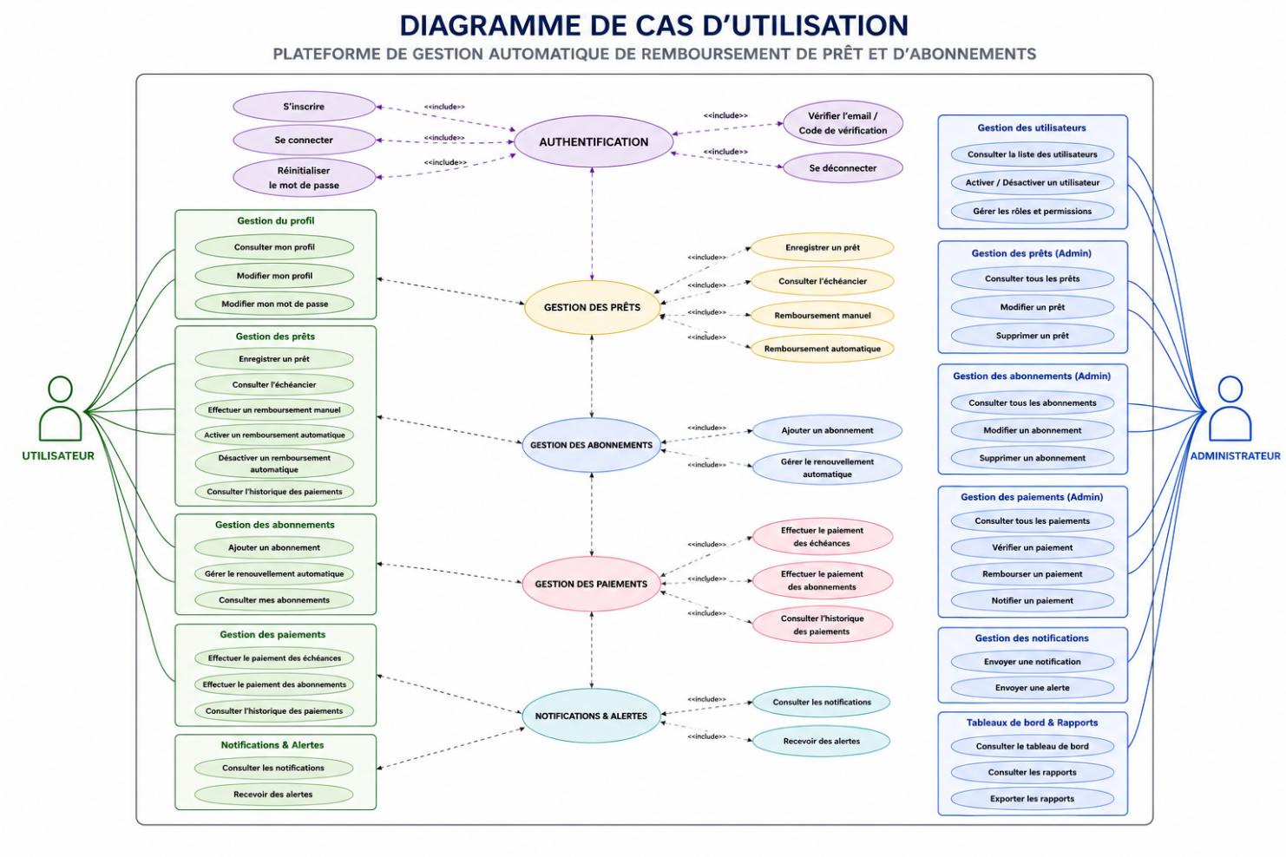
Figure 2 : Diagramme de cas d’utilisation

26.3 Diagramme de classes
Le diagramme de classes formalise les classes métier listées en section 5.3 (Utilisateur, Administrateur, MoyenPaiement, Prêt, Créancier, Échéance, Paiement, Abonnement, Notification) ainsi que leurs relations et cardinalités, décrites en section 5.4.
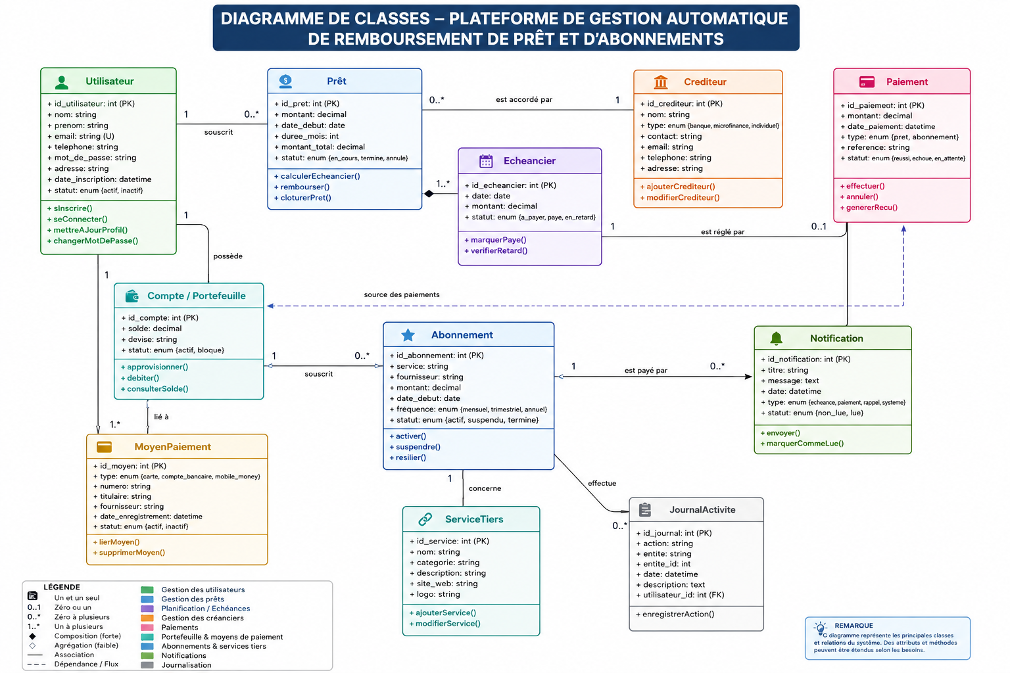

Figure 2 : Diagramme de classes

26.4 Diagramme de séquence
Le diagramme de séquence illustre l'enchaînement des échanges entre les composants du système lors d'un paiement automatique: déclenchement par le planificateur, appel à l'API de paiement, transfert vers le créancier, mise à jour du statut de l'échéance et envoi de la notification de confirmation.

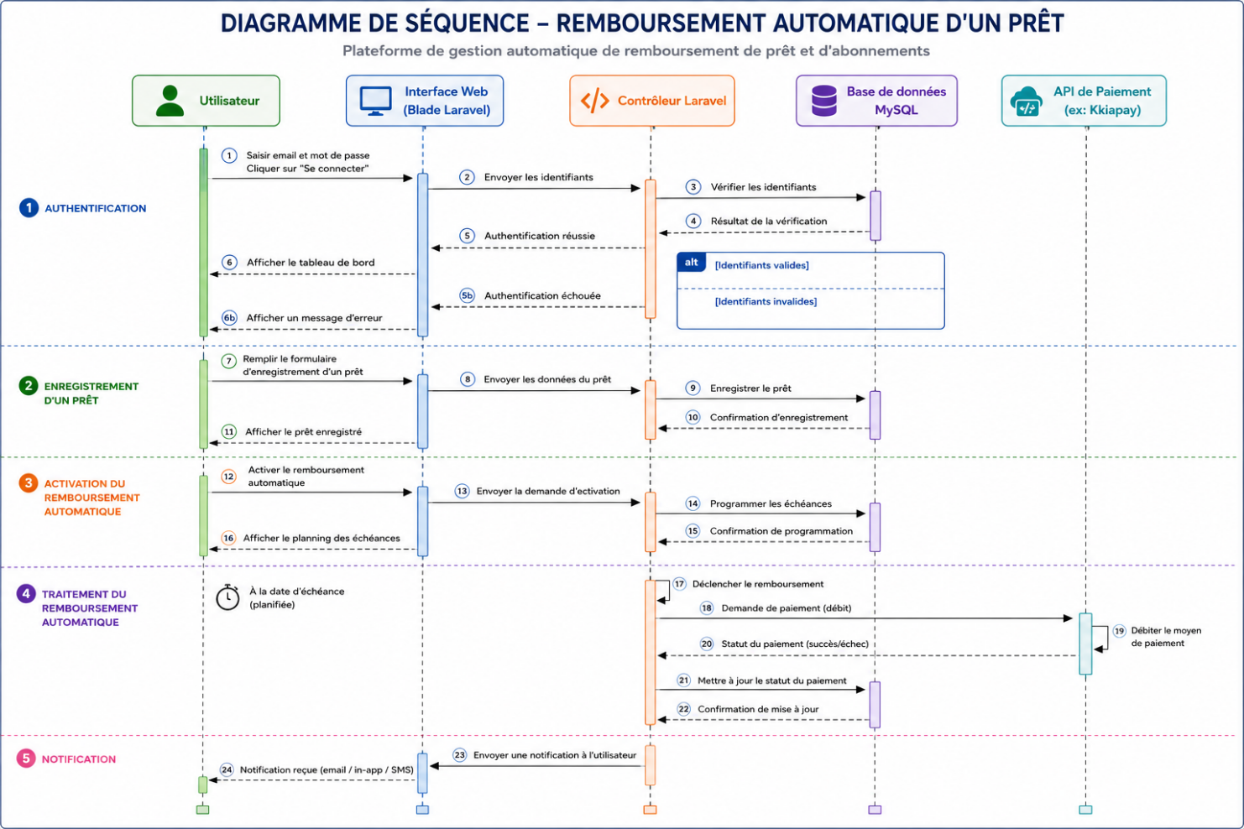
Figure 3 : Diagramme de séquence

27. Glossaire
Terme | Définition
API | Interface de programmation permettant à deux systèmes logiciels d'échanger des données (ex. connexion à une passerelle de paiement)
Mobile Money | Service de paiement mobile permettant de transférer ou de recevoir de l'argent depuis un téléphone portable (ex. MTN Mobile Money, Moov Money)
Échéance | Date à laquelle un montant donné doit être payé dans le cadre d'un prêt ou d'un abonnement
Créancier | Personne ou institution ayant accordé le prêt et bénéficiaire final des remboursements
Débiteur | Personne ayant contracté le prêt et devant en assurer le remboursement (l'utilisateur, dans le cadre de SikaFlow)
Paiement automatique | Déclenchement d'un paiement par la plateforme, sans action manuelle de l'utilisateur, à la date d'exigibilité d'une échéance
Passerelle de paiement | Service tiers (ex. Kkiapay, Flutterwave, PayDunya) assurant le traitement sécurisé d'une transaction entre l'utilisateur et le créancier
Notification | Message envoyé à l'utilisateur pour l'informer d'un rappel, d'une confirmation de paiement ou d'un incident
Retry | Nouvelle tentative automatique de paiement déclenchée après un premier échec
Tableau de bord | Écran centralisant les informations clés d'un utilisateur ou d'un administrateur
Historique | Registre consultable de l'ensemble des paiements, prêts et abonnements passés
Authentification | Procédé de vérification de l'identité d'un utilisateur avant de lui donner accès à son compte
Chiffrement | Procédé technique rendant une donnée illisible sans une clé de déchiffrement, utilisé pour protéger les données sensibles
User Story | Besoin utilisateur exprimé sous la forme « En tant que ... / Je veux ... / Afin de ... », unité de base du backlog produit

Conclusion
SikaFlow se positionne comme un assistant de gestion financière personnelle : la plateforme ne prête pas d'argent, ne conserve jamais les fonds de l'utilisateur, mais planifie, déclenche et suit les paiements liés aux prêts et abonnements. Ce cahier des charges, désormais enrichi des User Stories détaillées, du protocole de recette, des critères de validation, du plan de maintenance, d'hébergement, de support, du budget, du planning et des annexes UML et glossaire, pose l'ensemble des bases fonctionnelles, techniques et organisationnelles du projet. Il reste complété par le backlog produit, document de référence pour la planification opérationnelle des sprints.

